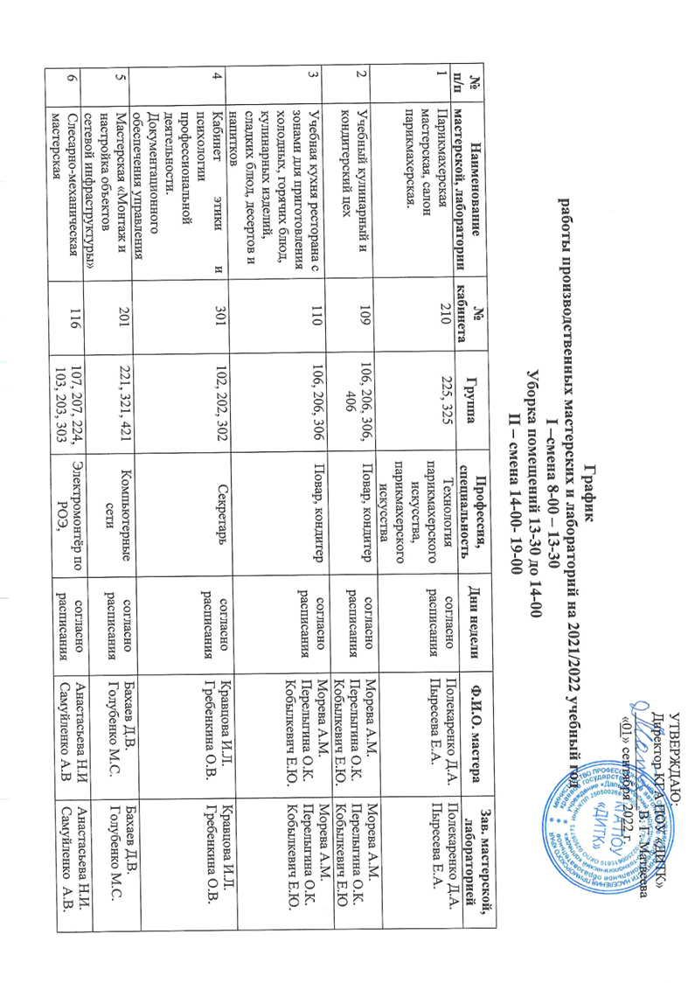

 |  |  |  | Сварщик (ручной и частично механизирован  ной сварки (наплавки),  Техническое обслуживание и ремонт двигателей,  систем и агрегатов автомобилей |  | Усов В.А.  Бобров П.В.
 | Мастерская контрольно-измерительных приборов и автоматики | 211б | 308 | Мастер контрольно-измерительных приборов и автоматики |  | Анастасьева Н.И. | Анастасьева Н.И.
 | Мастерская сварочная для сварки металлов. Лаборатория испытания материалов и контроля качества сварных соединений, материаловедения | 408 | 107, 207, 307 | Сварщик (ручной и частично механизирован  ной сварки (наплавки) | согласно  расписания | Усов В.А. | Усов В.А.
 | Мастерская демонтажно-монтажная, кузнечно-сварочная, токарно-механическая.  Лаборатория технического оборудования заправочных станций и технологии отпуска горюче-смазочных  материалов (автосервис) | 407 | 224, 324, 424 | Техническое обслуживание и ремонт двигателей,  систем и агрегатов автомобилей Техническое обслуживание и ремонт автомобильного транспорта | согласно  расписания | Бобров. П.В. | Бобров. П.В.
 | Кабинет теоретических и методических основ дошкольного образования | 402 | 222,223,322, 323, 422,423 | Дошкольное образование, | согласно  расписания | Сорокина И.Н. | Сорокина И.Н.
 | Кабинет педагогики |  |  | Преподавание в начальных классах | согласно  расписания | Шульга Н.В. | Шульга Н.В.
 | Спортивный комплекс: спортивный зал, открытый стадион широкого профиля с элементами полосы препятствия |  | 228 | Физическая культура | согласно  расписания | Огарков А.А., Бровченко М.С.  Пономарева Т.Ю. | Огарков А.А., Бровченко М.С.  Пономарева Т.Ю.

